
МИНОБРНАУКИ РОССИИ
федеральное государственное бюджетное образовательное учреждение
высшего образования
«Санкт-Петербургский государственный технологический институт
(технический университет)»
СПбГТИ(ТУ)
ОТЧЕТ ПО ПРОИЗВОДСТВЕННОЙ ПРАКТИКЕ
Технологическая (проектно-технологическая)

Направление подготовки | 18.03.01 Химическая технология
Квалификация | Бакалавр
Направленность | Химическая технология материалов и изделий электроники и наноэлектроники
Факультет | Химии веществ и материалов
Кафедра | Химической нанотехнологии и материалов электронной техники
Группа | 124
Студент | ________________ А.А. Леготин  (подпись, дата)
Руководитель практики от  зав.лаб. барионной физики ОФВЭ НИЦ «Курчатовский институт» - ПИЯФ | __________________  (подпись, дата) | А.А. Дзюба
Оценка за практику | ____________________
Руководитель практики от СПбГТИ(ТУ) доцент, | __________________  (подпись, дата) | Е.А. Соснов

Санкт-Петербург
2025

МИНОБРНАУКИ РОССИИ
федеральное государственное бюджетное образовательное учреждение
высшего образования
«Санкт-Петербургский государственный технологический институт
(технический университет)»
СПбГТИ(ТУ)

ЗАДАНИЕ НА ПРОИЗВОДСТВЕННУЮ ПРАКТИКУ
(проектно-технологическая)

Студент | Леготин Андрей Александрович
Направление подготовки | 18.03.01 Химическая технология
Квалификация | Бакалавр
Направленность | Химическая технология материалов и изделий электроники и наноэлектроники
Факультет | Химии веществ и материалов
Кафедра | Химической нанотехнологии и материалов электронной техники
Группа | 124
Профильная организация | ФГБУ «Петербургский институт ядерной физики им. Б. П. Константинова» Национального исследовательского центра «Курчатовский институт»
Действующий договор | № 108-061 от 21.05.2025
Срок проведения | с 17.06.2025 г. по 14.07.2025 г.
Срок сдачи отчета по практике | 14.07.2025 г.

Календарный план
производственной практики
(проектно-технологическая)

Наименование задач (мероприятий) | Срок выполнения задачи (мероприятия)
Прохождение инструктажа по технике безопасности и охране труда. Знакомство с обязанностями персонала структурного подразделения | 8
Формулировка темы, цели и задач практики | 8
Планирование практики и составление задания плана-графика выполнения практики | 16
Освоение одной или нескольких технологических операций. | 76
Проведение экспериментов по заданной методике, составление описания проводимых исследований и анализ их результатов. | 80
Оформление отчета по практике и сдача зачета | 28
ИТОГО | 216 час.

Руководитель практики  доцент | __________________  (подпись, дата) | Е.А. Соснов
Задание принял к выполнению  студент | __________________  (подпись, дата) | А.А. Леготин

СОГЛАСОВАНО
Руководитель практики от  зав.лаб. барионной физики ОФВЭ НИЦ «Курчатовский институт» - ПИЯФ | __________________  (подпись, дата) | А.А. Дзюба

СОДЕРЖАНИЕ

СОДЕРЖАНИЕ 3
ВВЕДЕНИЕ 4
ОБЩАЯ ИНФОРМАЦИЯ ОБ ФГБУ «ПЕТЕРБУРГСКИЙ ИНСТИТУТ ЯДЕРНОЙ ФИЗИКИ ИМ. Б. П. КОНСТАНТИНОВА» НАЦИОНАЛЬНОГО ИССЛЕДОВАТЕЛЬСКОГО ЦЕНТРА «КУРЧАТОВСКИЙ ИНСТИТУТ» 5
ОПРЕДЕЛЕНИЕ ПОТЕРИ ЭНЕРГИИ ЧАСТИЦ, ВЫПУЩЕННЫХ ИЗ УСКОРИТЕЛЯ 6
ПРОЕКТИРОВАНИЕ СБОРКИ СЦИНТИЛЛЯТОРНЫХ СЧЁТЧИКОВ 9
ЗАКЛЮЧЕНИЕ 12
СПИСОК ИСПОЛЬЗУЕМЫХ ИСТОЧНИКОВ 13

ВВЕДЕНИЕ
Производственная практика является значимой частью профессиональной подготовки, помогающей развить практические умения и углубить теоретические знания, полученные во время учёбы. Её проведение направлено на знакомство студентов с реальными условиями работы в компаниях, учреждениях или на предприятиях, связанных с их будущей специальностью. В ходе практики появляется возможность изучить современные технологии, используемые в отрасли, освоить профессиональные инструменты и методики, а также понять принципы организации рабочего процесса.
Прохождение практики осуществлялось в Федеральное государственное бюджетное учреждение «Петербургский институт ядерной физики им. Б. П. Константинова» Национального исследовательского центра «Курчатовский институт». Институт занимается исследованиями во многих областях, например: биотехнология, генетика, эксплуатация ядерных реакторов, ускорителей, синтез и исследование свойств наноструктурных композитов. Моя практика проходила в отделении физики высоких энергий, лаборатории барионной физики.

ОБЩАЯ ИНФОРМАЦИЯ ОБ ФГБУ «ПЕТЕРБУРГСКИЙ ИНСТИТУТ ЯДЕРНОЙ ФИЗИКИ ИМ. Б. П. КОНСТАНТИНОВА» НАЦИОНАЛЬНОГО ИССЛЕДОВАТЕЛЬСКОГО ЦЕНТРА «КУРЧАТОВСКИЙ ИНСТИТУТ»
Петербургский институт ядерной физики им. Б. П. Константинова (ПИЯФ) является одним из научных центров, входящих в состав Национального исследовательского центра «Курчатовский институт» (НИЦ «Курчатовский институт»). НИЦ «Курчатовский институт» - ПИЯФ носит имя академика Б. П. Константинова (1910–1969) – крупнейшего советского физика, директора Физико-технического института им. А. Ф. Иоффе АН СССР (1957–1967), вице-президента Академии наук СССР (1966–1969), сыгравшего определяющую роль в организации института.
В настоящее время в НИЦ «Курчатовский институт» - ПИЯФ работает более 2000 человек, из них около 500 научных сотрудников, более 70 докторов и 260 кандидатов наук. Научные работы сотрудников отмечены Ленинской и Государственными премиями, премией Президента Российской Федерации в области науки и инноваций для молодых ученых, премиями Правительства Российской Федерации, премиями Губернатора Ленинградской области, академическими премиями и др. Три сотрудника были избраны действительными членами Российской академии наук, восемь ‒ членами-корреспондентами Российской академии наук, одному присвоено почетное звание «Профессор РАН».
Основу исследовательской инфраструктуры НИЦ «Курчатовский институт» - ПИЯФ составляют научно-исследовательский реакторный комплекс ВВР-М, реакторный комплекс ПИК, научно-исследовательский ускорительный комплекс СЦ-1000 и циклотрон Ц80.
Экспериментальная база института позволяет проводить широкий спектр исследований фундаментальных свойств материи и осуществлять разработку и создание новых материалов, устройств и систем, включая системы с биоорганическими наноструктурными компонентами.

ОПРЕДЕЛЕНИЕ ПОТЕРИ ЭНЕРГИИ ЧАСТИЦ, ВЫПУЩЕННЫХ ИЗ УСКОРИТЕЛЯ
Знание количества энергии, которую теряет частица пролетая определенное расстояние полезно в различных сферах. Например для детекторов, установленных на ускорителях. Или в ядерной медицине для правильной настройки установки. В качестве примера можно привести протонную терапию, которая на данный момент является одним из наиболее точных и современных методов лучевой терапии и радиохирургии.
Комплекс протонной терапии представляет собой канал инжекции, обеспечивающий первичное ускорение протонов, синхротрон, циклически ускоряющий протоны до нужных энергий, выпускной канал, предназначенный для медленного, многооборотного выпуска протонного пучка, и систему иммобилизации пациента. На рисунке 1 представлен внешний вид комплекса.
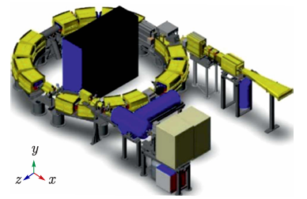
Рисунок 1 – Внешний вид комплекса протонной терапии.

Для правильной настройки установки(энергия протонов, расстояние от излучателя до мишени) необходимо учитывать множество параметров. Необходимо точно знать сколько энергии теряет протон, на какую глубину он может проникнуть в человеческие ткани, необходимо учитывать, что часть протонов рассеивается не достигнув мишени. Для определения таких параметров отлично подходит система из синцилляторных счетчиков.
Сцинтилляторы — это материалы, способные к сцинтилляции, то есть испускающие световые вспышки при взаимодействии с ионизирующим излучением. Важным свойством таких веществ является приблизительно линейная зависимость между количеством излучаемых фотонов и энергией поглощённого излучения. Эта особенность делает сцинтилляторы полезными для спектрометрических измерений, позволяя анализировать энергетические характеристики регистрируемого излучения.
Сцинтилляторы бывают неорганическими, органическими, газовыми и жидкими. В ходе практики расчеты при моделировании проводились для органического сцинтиллятора BC-408. Основной характеристикой таких материалов является световыход, для BC-408 он составляет 64% от антроцена. Остальные характеристики BC-408 и других материалов приведены в таблице 1.

Таблица 1 – Характеристики различных материалов пластиковых сцинтилляторов
Свойство | BC-400 | BC-404 | BC-408 | BC-412 | BC-416
Световыход, % от антроцена | 65 | 68 | 64 | 60 | 38
Время высвечивания, нс | 0,9 | 0,7 | 0,9 | 1,0 | —
Время затухания, нс | 2,4 | 1,8 | 2,1 | 3,3 | 4,0
Ширина импульса, нс | 2,7 | 2,2 | 2,5 | 4,2 | 5,3
Максимальная длина волны излучения, нм | 423 | 408 | 425 | 434 | 434
Количество атомов H на см³(*10²²) | 5,23 | 5,21 | 5,23 | 5,23 | 5,25
Количество атомов C на см³(*10²²) | 4,74 | 4,74 | 4,74 | 4,74 | 4,73
Количество электронов на см³(*10²³) | 3,37 | 3,37 | 3,37 | 3,37 | 3,37

Главным недостатком сцинтилляторов в данном проекте – невозможность прямого определения частицы, вызвавшей сцинтилляцию. Вне зависимости от того, какая частица пролетела через счетчик он выдаст одинаковый сигнал. Но в связи с разными свойствами частиц(в работе рассматривались протоны и пионы(пи-мезоны)), если использовать несколько счетчиков, располагающихся на отпрядённом расстоянии, то можно заметить разное время пролёта частицы от одного счётчика до другого. Это связано в первую очередь с разной массой частиц, пион легче примерно в 7 раз. Зависимость времени пролета протонов и пионов от энергии представлена на рисунке 2.
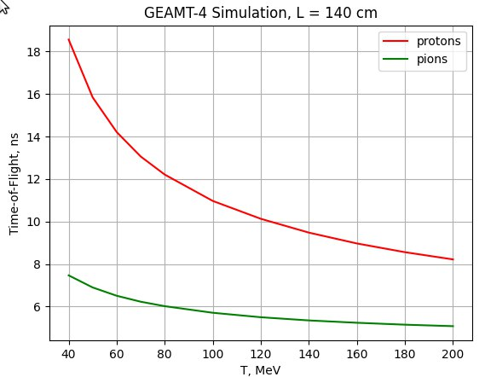
Рисунок 2 – Время пролета частиц от энергии

ПРОЕКТИРОВАНИЕ СБОРКИ СЦИНТИЛЛЯТОРНЫХ СЧЁТЧИКОВ
Для проектирования детекторной системы использовался метод Монте-Карло и программный пакет GEANT-4. Метод Монте-Карло — это численный метод, основанный на использовании случайных чисел и статистического моделирования для решения сложных математических, физических и инженерных задач.
Метод Монте-Карло (ММК) — это вычислительный подход, основанный на массовом статистическом моделировании случайных величин для решения задач. Его ключевая особенность — использование случайных чисел и многократных испытаний для получения численных результатов, которые было бы сложно или невозможно найти аналитически.
Метод базируется на 3 шагах. 1) Генерация случайных входных данных. 2) Многократное моделирование системы. 3) Статистическая обработка результатов.
С ростом числа испытаний N результат уточняется. Погрешность убывает как функция:

$$\begin{aligned}f=\frac{1}{\sqrt{N}}\#\left(1\right)\end{aligned}$$

Метод Монте-Карло — это гибкий инструмент для решения сложных задач, где аналитические методы неприменимы. Его преимущество — способность работать с многомерными системами и неопределённостями, а недостаток — вычислительная затратность. Однако с развитием суперкомпьютеров и методов уменьшения дисперсии его роль только растёт.
Программный пакет GEANT4. GEANT4 — это набор инструментов для моделирования прохождения частиц или излучения через вещество. Приложения, созданные на основе Geant4, могут моделировать любую установку, детектор и источник излучения, а также регистрировать выбранные выходные физические величины, обусловленные взаимодействием исходных частиц и вторичных частиц с материалом установки.
Он включает в себя полный набор физических процессов для электромагнитных, сильных и слабых взаимодействий частиц в веществе в диапазоне энергий от миллиэлектронвольта (для тепловых нейтронов), электронвольта (для электронов) или, как правило, килоэлектронвольта (для адронов) до сотен ГэВ Для каждого типа взаимодействия предусмотрен полный набор реализаций физических моделей.
В ходе выполнения работы в программе была спроектирована камера с тонким сцинтилляторным счётчиком с одной стороны, таким же через 140 сантиметров и сразу за ним четырех более толстых счётчика. Схема представлена на рисунке 3.

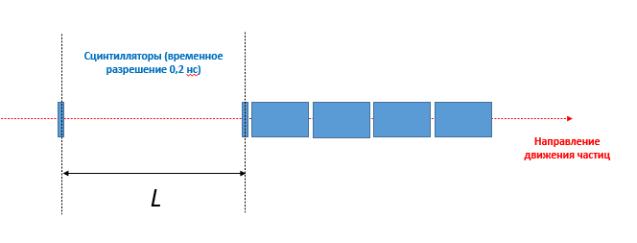
Рисунок 3 – Схема детектора

Толстые счётчики используются главным образом для определения оставшейся энергии в частице, а также для различия их не только по времени пролета, но и по проникающей способности. Зависимость пробега частиц внутри сцинтиллятора от энергии представлена на рисунке 4.

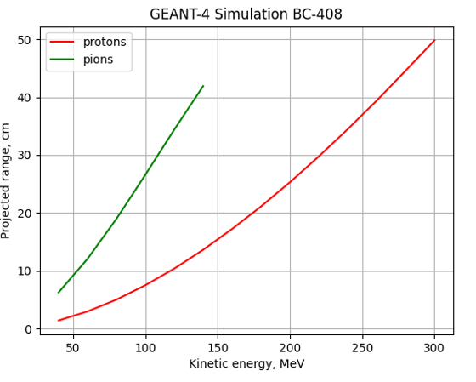
Рисунок 4 – Пробег частиц от энергии

Таким образом спроектированный детектор способен выполнять поставленные перед ним задачи. А именно определение остаточной энергии частиц, пролетевших некоторое расстояние. А также точное разделять протоны и пионы по времени пролета и глубине пробега частиц. Все это необходимо как в физике высоких энергий для понимания природы материи, так и в медицине, например протонная терапия опухолей.

ЗАКЛЮЧЕНИЕ
В процессе прохождения практики в ФГБУ «Петербургский институт ядерной физики им. Б. П. Константинова» Национального исследовательского центра «Курчатовский институт» был проведен инструктаж по пожарной и радиационной технике безопасности, а также инструктаж по охране труда.
Институт отличается повышенным уровнем безопасности. В связи с контртеррористическими мерами на территорию института невозможно вызвать ни одну экстренную службу. При любых происшествиях необходимо действовать по четко прописанным инструкциям и докладывать в отдел безопасности.
Также были получены навыки по организации научной деятельности, было проведено проектирование детекторной установки, были получены навыки использования специальных программ для проектирования и анализа данных.

СПИСОК ИСПОЛЬЗУЕМЫХ ИСТОЧНИКОВ
- https://www.pnpi.nrcki.ru/
- https://geant4.org/
- Гончарова Н.Г., Ишханов Б.С., Капитонов И.М. Частицы и атомные ядра. Задачи с решениями и комментариями. — М.: ФИЗМАТЛИТ, 2013. — 448 с

ОТЗЫВ РУКОВОДИТЕЛЯ ПРАКТИКИ
Студент СПбГТИ(ТУ) Леготин Андрей Александрович (группа 124, кафедра химической нанотехнологии и материалов электронной техники) проходил технологическую (проектно-технологическую) практику в лаборатории барионной физики ОФВЭ НИЦ «Курчатовский институт» - ПИЯФ, г. Гатчина
За время практики студент участвовал в проектировании сцинтилляционного спектрометра полного поглощения для нужд экспериментальной и медицинской физики (протонной томографии).
По индивидуальному заданию представил информацию о методах математического моделирования прохождения ионизирующего излучения через вещество, а также о программном пакете GEANT-4, предназначенном для выполнения соответствующих расчетов методом Монте-Карлою
Продемонстрировал следующие практические навыки, умения, знания:
Навыки работы с программным пакетом GEANT-4, в том числе: построения компьютерных моделей детекторных систем, расчета транспорта ионизирующего излучения (протонов и пи-мезонов) для них, представления полученных результатов расчетов.
Умения извлекать и использовать информацию из заданных теоретических, научных, справочных, энциклопедических источников (в том числе пользоваться ресурсами глобальной сети Интернет); самостоятельно решать задачу на основе изученных методов, приемов, технологий; создавать содержательную презентацию выполненной работы.
Полностью выполнил задание по технологической практике и представил отчет в установленные сроки.
Технологическая практика заслуживает оценки: зачтено

Руководитель практики от  зав.лаб. барионной физики ОФВЭ НИЦ «Курчатовский институт» - ПИЯФ, | ________________  (подпись, дата) | А.А. Дзюба
Руководитель практики от СПбГТИ(ТУ) доцент | ________________  (подпись, дата) | Е.А. Соснов

